





**Solidity** 存储位置 



**1** 、**Solidity** 有四个存储位置：

storage: 存储

memory: 内存

stack：堆栈 (包含在内存中)

calldata: 调用数据 (包含在内存中)

**2** 、**Solidity** 变量分为：

局部变量：

全局变量：

**3** 、**Solidity** 变量类型分为：

值类型

|  |  |  |
| --- | --- | --- |
| 类型关键字 | 类型 | 说明 |
| bool | 布尔 |  |
| int/ uint | 整数 | 从 uint8 到 uint256 ， 从 int8 到 int256 |
| fixed/ ufixed | 定点数 | fixed/ ufixed |
| address：  address payable： | 地址 | address：持有 20 个字节的值(以太坊地址的 大小) 。  address payable：与相同 address，但具有额外  的成员 transfer 和 send。 |
|  | 合约 |  |
| bytes1 ， bytes2 ， bytes3 ，... ，bytes32 | 固定大小的字 节数组 |  |
|  | 地址字面量 |  |



 数组**/**结构体作为局部变量，才能声明成**storage/memory** 。

 映射只能存储在 **storage** 中；

|  |  |  |
| --- | --- | --- |
|  | 字符串字面量 |  |
|  | 十六进制字面 量 |  |
|  | Unicode 字面量 |  |

引用类型：

|  |  |
| --- | --- |
| Type[] | 动态数组 |
| Bytes | 动态大小的字节数组 |
| String | 动态大小的 UTF-8 编码的字符串 |
| Struct | 结构体 |
| Mapping | 映射 |

数据存储方式细节总结：

|  |  |  |  |
| --- | --- | --- | --- |
| 变量作用范围 | 变量类型 | 存放位置 |  |
| 状态变量 | 值类型 | **Storage** (存储) | **---------------** |
| 引用类型 |  |
|  |
| 局部变量 | 值类型 | **Stack** (堆栈) |  |
|  |
| 引用类型 | **Storage** (存储) |  |
|  |

外部函数 (external) 参数的存储方式强制是 calldata，并且只读；

内部函数 (internal) 参数(包括返回的参数)的存储方式默认是 memory；

值类型声明时， 不允许指定 storage/memory；

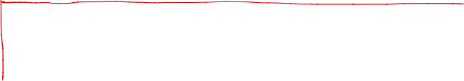

**2**、存储位置对赋值的影响：



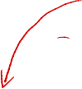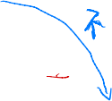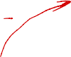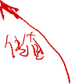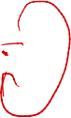

，值类型之间赋值都是创建拷贝。

下面指引用类型赋值操作：



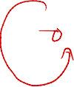Storage 与 memory 相互赋值，会创建拷贝。

storage/memory 同一存储区域内的引用类型(除状态变量)之间赋值不会创建拷贝，创建引 用；所有变量给 Storage 状态变量赋值，都会创建拷贝。

Storage 状态赋值给 Storage 局部变量： 不创建拷贝，仅创建一个引用。

Memory 引用类型赋值给 Memory 引用类型： 不创建拷贝，仅创建一个引用。

memory 变量不能给 storage 局部变量赋值，但可以给 storage 状态变量赋值。

**3**、对函数参数及返回值的影响：

外部函数的参数存储在 calldata，可以传递数组，不能是结构和映射，都是传值，都是只读。

外部函数现在版本可以返回变长数组了(现在很多网上资料说不能返回变长数组，是错误 的)。

public/internal/private 函数(Memory 数组参数)，调用时可填 Storage 数组， 传值效果，创建 临时拷贝；填 Memory 数组，外部调用传值效果(拷贝)，内部调用传址效果(引用)。 Memory 参数可读写， 赋值给局部 memory 变量是引用关系，赋值给 storage 状态变量是拷贝 关系，不能赋值给 storage 局部变量(因指针无法指向) .

internal/private 函数(Storage 数组参数)，调用函数时必需填 Storage 数组变量， 传址效果 (引用)。

**4** 、数组